Ćwiczenia nr 6
- Ćwiczenie oddechowe: butelka, rurka, woda:
https://dziennikzachodni.pl/koronawirus-dmuchawka .

- Ćwiczenia buzi :
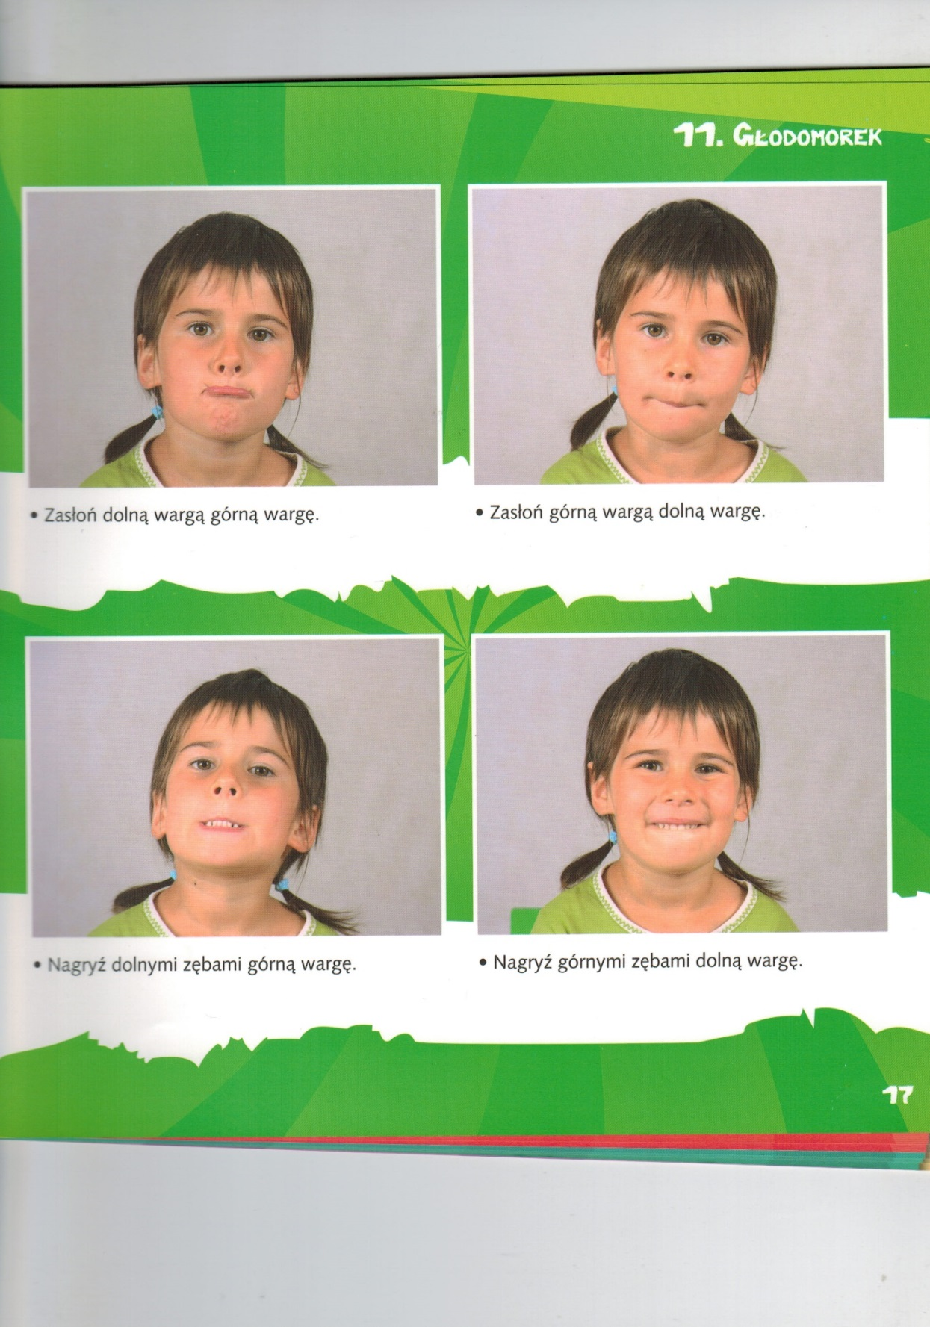

- GŁOSKA SZ
„ Śmieszne duszki”

Mam na stryszku śmieszne duszki.
Noszą szelki i kalosze,
Szeleszczące szale z pluszu,
Szare muszki lub bambosze.

Lubią gruszki i szaszłyki,
Pyszną kaszę z jabłuszkami.
Zamiast straszyć na poddaszu,
Rozśmieszają mnie czasami.

- GŁOSKA Z
„Azorek”
Kundelek Azorek
z rana zachorował,
z Zenkiem do doktora
z wizytą powędrował.

Doktor u Azorka
stwierdził zapalenie.
Zapisał tabletki,
zalecił leżenie.

Zadbać o kundelka
zalecił doktorek,
A na pewno zdrowy
będzie znów Azorek.

- GŁOSKA K
„Modna kaczka”
Modną kaczka być chciała.
Swoje piórka przefarbowała.
Jedno skrzydełko różowe,
drugie pomarańczowe.
Jedna nóżka zielona,
druga nóżka czerwona.
Jeszcze szyja brązowa
i nasza kasza gotowa!
Kaczka wygląda teraz jak kura.
Ma kolorowe pióra.

- GŁOSKA L, Ś, W

„ Ślimak i żółw”
Pewien ślimak się ślimaczył,
wolno chodził po dolinie,
Spotkał żółwia i zobaczył,
że żółw też z wolności słynie.
Ślimak z żółwiem byli mili,
wspólnie wolno się bawili.
W śliskiej glinie się ślizgali,
potem w domkach się chowali.

- GŁOSKA F
„Fryderyk”
Fryderyk grał na fortepianie,
Raz we fraku, raz w pidżamie.

- GŁOSKA B
„ Na basen”
Bolek lubi sobotę.
- Na basen mam ochotę!

- GŁOSKA R
„ Ryż”
Ryknął rozgoryczony ryś,
bo rozgotował mu się ryż.
Rak rebusy rozwiązuje
i racuszkami rysia częstuje.
A ropucha rechocze i się raduje,
bo rozgotowany ryż jej smakuje.

- Opóźniony rozwój mowy:

